ERRORES

PROGRAMACIÓN FORO

- Programar registro y login.

  - Problemas con las rutas.
Problemas con las rutas, el realpath es necesario para escribir el archivo con fileoutputstream, pero no se puede meter la ruta esa en el img. Solucionado haciendo 2 rutas diferentes, 1 para el fileinput y otra para el elemento img del html que se mete en base de datos.

Además he tenido en cuenta si usa barra o contrabarra, comparando si la ruta tiene más barras que contrabarras o viceversa, ya que el getRealPath() no pone una barra al final.

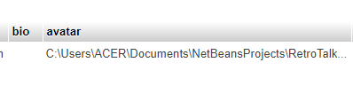

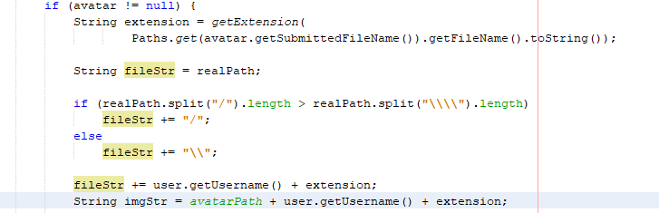

  - Extensión JSP

No poner la extensión al jsp al redirigir.

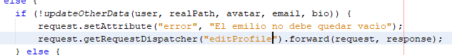

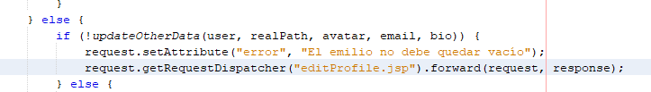

  - Fallo en el array de imágenes
Error de NetBeans al hacer nombre_de_la_coleccion.toArray(byte[]::new)
Solucionado iterando la colección y añadiéndolo al array.

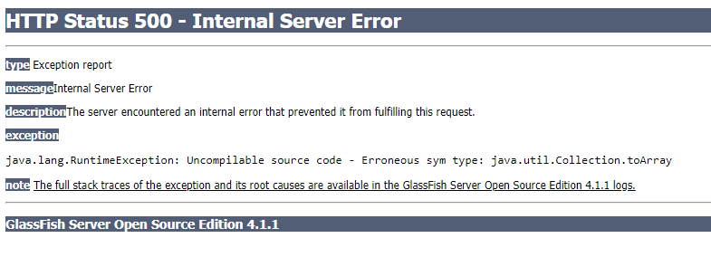

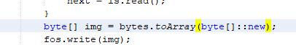

- Acceso y creación de hilos

- Creación de mensajes

- Mantenimiento de categorías, hilos y mensajes por el administrador

  - Fallo en el método para que el administrador pueda borrar mensajes.

Otro bug de Netbeans, falla pese a no haber nada incorrecto.

Solución: Al parecer el problema era debido a que el array que hay que insertar en ese tipo de statements hay que crearlos mediante connection.createArrayOf(“TIPO”, array[]);
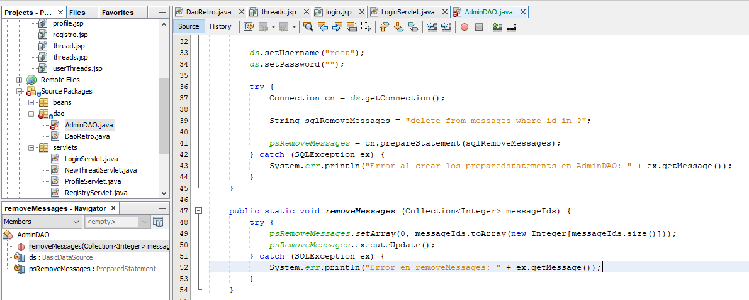

  - Error: No hubo manera de que funcione connection.createArrayOf(“INTEGER”, array[])

Solución: cambiar las consultas y en vez de usar “in”, usar “=” y hacerlas individualmente. Esto supone un problema de eficiencia, ya que causa que se hagan demasiadas llamadas a la BD, pero es de las pocas soluciones si no sé el por qué del fallo, ya que salta una excepción cuando le paso un tipo (“INTEGER”) que es correcto, un array que extiende de object que no está vacío y una conexión que funciona correctamente con todos los demás métodos.

  - "Olvidé cambiar la consulta para obtener las categortías (getCatergory) tras alterar la base de datos y dio fallo de sql en un método que a su vez llamaba a ese".

PROGRAMACIÓN TIENDA

1 Visualización de productos

2 Mantenimiento de productos

3 Envío de mensajes privados entre usuarios

